อำนาจหน้าที่ตามกฎหมายของเทศบาลตำบล
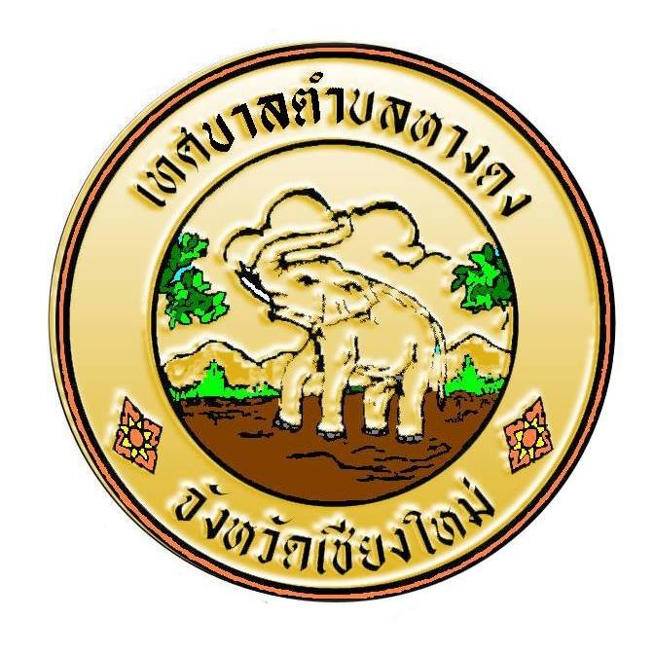
อำนาจหน้าที่ตามพระราชบัญญัติเทศบาล พ.ศ. 2496 (และที่แก้ไขเพิ่มเติม (ฉบับที่ 13) พ.ศ. 2546) และ พระราชบัญญัติกำหนดและขั้นตอนการกระจายอำนาจให้แก่องค์กรปกครองส่วนท้องถิ่น พ.ศ. 2542 ดังนี้
1. อำนาจหน้าที่ตามมาตรา 50 แห่งพระราชบัญญัติเทศบาล พ.ศ. 2496 และที่แก้ไข เพิ่มเติม (ฉบับที่ 12) พ.ศ. 2546 ได้กำหนด อำนาจหน้าที่ที่เทศบาลตำบลต้องทำ ได้แก่
(1) รักษาความสงบเรียบร้อยของประชาชน
(2) ให้มีและบำรุงทางบกและทาง
(3) รักษาความสะอาดของถนน หรือทางเดินและที่สาธารณะ รวมทั้งการกําจัดมูลฝอยและสิ่งปฏิกูล
(4) ป้องกันและระงับโรคติดต่อ
(5) ให้มีเครื่องใช้ในการดับเพลิง
(6) ให้ราษฎรได้รับการศึกษาอบรม
(7) ส่งเสริมการพัฒนาสตรี เด็ก เยาวชน ผู้สูงอายุ และผู้พิการ
(8) บำรุงศิลปะ จารีตประเพณี ภูมิปัญญาท้องถิ่นและวัฒนธรรมอันดีของทั้งถิ่น
(9) หน้าที่อื่นตามที่กฎหมายบัญญัติให้เป็นหน้าที่ของเทศบาล
2. อำนาจหน้าที่ตามมาตรา 51 แห่งพระราชบัญญัติเทศบาล พ.ศ. 2496 และที่แก้ไขเพิ่มเติม (ฉบับที่ 12) พ.ศ. 2546 ได้กำหนดอำนาจหน้าที่ที่เทศบาลตำบลอาจจัดกิจกรรมใดๆ ในเขตเทศบาล ได้แก่
(1) ให้มีน้ำสะอาดหรือการประปา
(2) ให้มีโรงฆ่าสัตว์
(3) ให้มีตลาด ท่าเทียบเรือและท่าข้าม
(4) ให้มีสุสานและฌาปนสถาน
(5) บำรุงและส่งเสริมการทำมาหากินของราษฎร
(6) ให้มีและบำรุงสถานที่ทำการพิทักษ์รักษาคนเจ็บไข้
(7) ให้มีและบำรุงการไฟฟ้าหรือแสงสว่างโดยวิธีอื่น
(8) ให้มีและบำรุงทางระบายน้ำ
(9) เทศพาณิชย์
3. และหน้าที่ตามพระราชบัญญัติกำหนดแผนและขั้นตอนการกระจายอำนาจให้แก่องค์กรปกครองส่วนท้องถิ่น พ.ศ. 2542 มาตรา 16 ให้เทศบาลเมืองพัทยา และองค์การบริหารส่วนตำบลมีอำนาจ และหน้าที่ในการจัดระบบบริการสาธารณะเพื่อประโยชน์ของประชาชนในท้องถิ่นของตนเอง ดังนี้
(1) การจัดทำแผนพัฒนาท้องถิ่นของตนเอง
(2) การจัดให้มีและบำรุงรักษาทางบก ทางน้ำและทางระบายน้ำ
(3) การจัดให้มีและควบคุมตลาด ท่าเทียบเรือ ท่าข้าม และที่จอดรถ
(4) การสาธารณูปโภค และการก่อสร้างอื่น ๆ
(5) การสาธารณูปการ
(6) การส่งเสริม การฝึก และประกอบอาชีพ
(7) การพาณิชย์ และการส่งเสริมการลงทุน
(8) การส่งเสริมการท่องเที่ยว
(9) การจัดการศึกษา
(10) การสังคมสงเคราะห์ และการพัฒนาคุณภาพชีวิตเด็ก สตรี คนชรา และ ผู้ด้อยโอกาส
(11) การบำรุงรักษาศิลปะ จารีตประเพณี ภูมิปัญญาท้องถิ่น และวัฒนธรรมอันของท้องถิ่น
(12) การปรับปรุงแหล่งชุมชนแออัดและการจัดการเกี่ยวกับที่อยู่อาศัย
(13) การจัดให้มีและบำรุงรักษาสถานที่พักผ่อนหย่อนใจ
(14) การส่งเสริมกีฬา
(15) การส่งเสริมประชาธิปไตย ความเสมอภาค และสิทธิเสรีภาพของประชาชน
(16) ส่งเสริมการมีส่วนร่วมของราษฎรในการพัฒนาท้องถิ่น
(17) การรักษาความสะอาดและความเป็นระเบียบเรียบร้อยของบ้านเมือง
(18) การกําจัดขยะมูลฝอย สิ่งปฏิกูล และน้ำเสีย
(19) การสาธารณสุข การอนามัยครอบครัว และการรักษาพยาบาล
(20) การจัดให้มีและควบคุมสุสานและฌาปนสถาน
(21) การควบคุมการเลี้ยงสัตว์
(22) การจัดให้มีและควบคุมการเลี้ยงสัตว์
(23) การรักษาความปลอดภัย ความเป็นระเบียบเรียบร้อย และการอนามัย โรงมหรสพ และสาธารณอื่นๆ
(24) การจัดการ การบำรุงรักษา และการใช้ประโยชน์จากป่าไม้ ที่ดิน ทรัพยากรธรรมชาติ และสิ่งแวดล้อม
(25) การผังเมือง
(26) การขนส่งและการวิศวกรรมจราจร
(27) การดูแลรักษาที่สาธารณะ
(28) การควบคุมอาคาร
(29) การป้องกันและบรรเทาสาธารณภัย
(30) การรักษาความสงบเรียบร้อย การส่งเสริมและสนับสนุนการป้องกันและรักษาความ ปลอดภัยในชีวิตและทรัพย์สิน
(31) กิจการอื่นใดที่เป็นผลประโยชน์ของประชาชนในท้องถิ่นตามที่คณะกรรมการประกาศกำหนด

